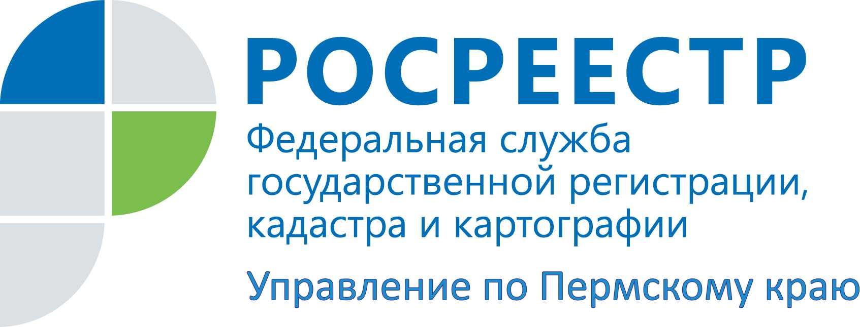

ПРЕСС-РЕЛИЗ
Росреестр информирует о своих услугах по СМС

Управление Росреестра по Пермскому краю напоминает о том, что любое заинтересованное лицо может в заявительной форме запросить землеустроительную документацию на земельный участок или иную документацию, если таковые носят открытый общедоступный характер и имеются в фонде данных землеустройства.
К архивным материалам краевого Росреестра могут обратиться физические лица, юридические лица, организации или кадастровые инженеры, выполняющие работы по межеванию земельных участков и (или) по описанию местоположения границ муниципальных образований, населенных пунктов, территориальных зон и зон с особыми условиями использования территорий. Кроме того, часто поступают запросы о предоставлении копий землеустроительной документации из судов и правоохранительных органов, а также органов государственной власти и местного самоуправления.
Для получения материалов фонда данных землеустройства, носящих открытый общедоступный характер, необходимо обращаться лично или по почте в отдел землеустройства и мониторинга земель Управления Росреестра по Пермскому краю или в территориальные отделы.
Запрашиваемые материалы фонда данных землеустройства или мотивированный отказ в их предоставлении подготавливаются для предоставления заинтересованным лицам в срок, не превышающий 3 рабочих дней со дня принятия заявления.
В случае обращения за материалами фонда данных землеустройства по почте срок предоставления информации составляет 15 дней со дня получения заявления. Материалы фонда данных землеустройства предоставляются всем заинтересованным лицам бесплатно.
Кроме того, заявители могут отслеживать состояние своего запроса путем СМС-информирования. Для получения СМС заявителям необходимо при направлении заявления о предоставлении материалов госфонда данных заполнить типовую расписку. При ее заполнении заявителю требуется указать лишь номер телефона, поставить дату и подпись. Расписка может быть приложена к заявлению как при личном обращении за услугой, так и при направлении по почте, в том числе и электронной. Образец расписки размещен на сайте Росреестра https://rosreestr.ru в разделе Главная/ Открытая служба/ Статистика и аналитика/ Пермский Край/ Землеустройство и мониторинг земель/ Государственный фонд данных, полученных в результате проведения землеустройства.
Таким образом, СМС-информирование позволяет уведомлять заявителя в режиме реального времени о готовности необходимых ему материалов, а для удобства сотрудников Управления внедренная система позволяет не только отправлять СМС-извещения, но и проверять факт доставки СМС. Услуга по СМС-информированию предоставляется совершенно бесплатно.

Об Управлении Росреестра по Пермскому краю
Управление Федеральной службы государственной регистрации, кадастра и картографии (Росреестр) по Пермскому краю является территориальным органом федерального органа исполнительной власти, осуществляющим функции по государственной регистрации прав на недвижимое имущество и сделок с ним, землеустройства, государственного мониторинга земель, а также функции по федеральному государственному надзору в области геодезии и картографии, государственному земельному надзору, надзору за деятельностью саморегулируемых организаций оценщиков, контролю деятельности саморегулируемых организаций арбитражных управляющих, организации работы Комиссии по оспариванию кадастровой стоимости объектов недвижимости. Осуществляет контроль за деятельностью подведомственного учреждения Росреестра - филиала ФГБУ «ФКП Росреестра» по Пермскому краю по предоставлению государственных услуг Росреестра. Руководитель Управления Росреестра по Пермскому краю – Лариса Аржевитина.
http://rosreestr.ru/
http://vk.com/public49884202
Контакты для СМИ
Пресс-служба Управления Федеральной службы
государственной регистрации, кадастра и картографии (Росреестр) по Пермскому краю
press@rosreestr59.ru

Светлана Пономарева
Диляра Моргун
+7 342 218-35-82
+7 342 218-35-83

